Pressemeddelelse – maj 2019

Blue World Technologies i strategisk samarbejde med verdensklasse universitet

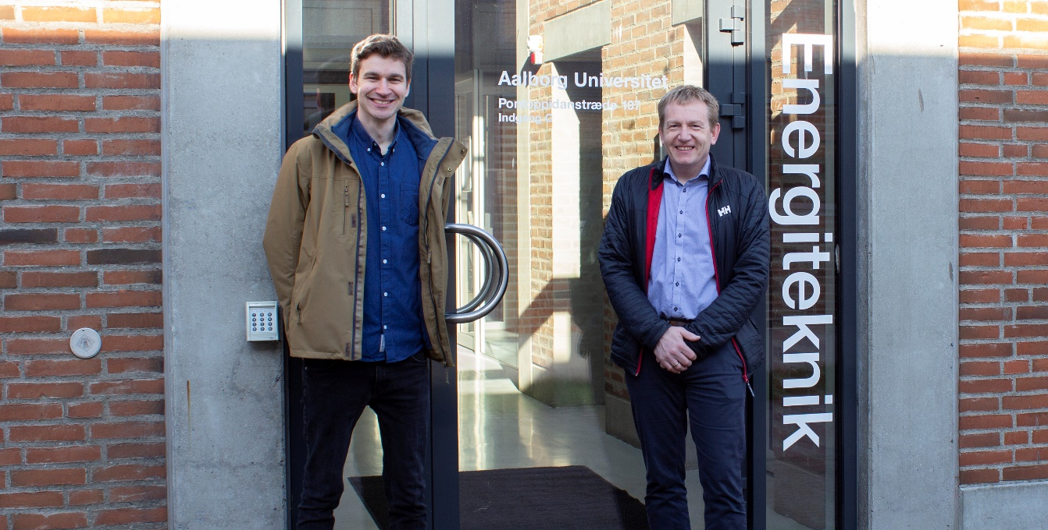

Som led i forsknings- og udviklingsarbejdet på Blue World Technologies brændselscelle-teknologi, har virksomheden indgået et strategisk samarbejde med Aalborg Universitet, et førende universitet inden for ingeniørvidenskab, der er anerkendt verden over for arbejdet med brændselscelle-teknologier.

Institut for Energiteknik ved Aalborg Universitet, har de sidste to årtier taget aktiv del i forskning og udvikling af brændselscelleteknologi, og både studerende og forskere kommer til instituttet fra hele verden. Derfor har universitetet en intensiv viden samt faciliteterne til test og optimering af brændselscellekomponenter og -systemer. Med det formål at producere energieffektive methanol-brændselscellesystemer til en konkurrencedygtig pris inden for de næste par år, er Blue World Technologies dybt fokuseret på kerneteknologien i brændselscellesystemet og har nu indgået et samarbejde med Aalborg Universitet for at styrke virksomhedens forskning- og udviklingsarbejde.
I oktober 2018 udgav U.S. News & World Report rapporten “2019 Best Global Universities Rankings” hvor i Aalborg Universitet placeres som Europas bedste og det fjerde bedste universitet i verden inden for ingeniørvidenskab.

"Som universitet er det meget vigtigt at have et tæt samarbejde med de virksomheder i brændselscelleindustrien, der arbejder med fremstilling og kommercialisering af brændselscelleteknologier. Samarbejdet med Blue World Technologies giver os et unikt indblik i de tekniske udfordringer og forskningsbehov, der er relateret til methanol-brændselscellesystemer designet til transportsektoren samt til opsætning af storskalaproduktion", forklarer Søren Knudsen Kær, professor ved Institut for Energiteknik på Aalborg Universitet.

Lang historik
I Aalborg har alle brændselscelleaktiviteter rødder tilbage til Aalborg Universitet, og ved Blue World Technologies var to af grundlæggerne, CEO Anders Korsgaard og CTO Mads Bang, blandt de første ph.d.-studerende, der arbejdede med brændselscelleteknologier på universitetet og var dermed med til at danne grundlaget for de fortsatte brændselscelleaktiviteter på universitetet.

"Når vi arbejder med avancerede teknologier i et ambitiøst tempo, er det meget vigtigt, at vi løbende forbedrer og optimerer vores produkt, og med vores samarbejde med Aalborg Universitet styrker vi vores R&D-arbejde," siger Mads Bang, CTO ved Blue World Technologies.

Teamet ved Blue World Technologies tæller i øjeblikket 29 personer, hvoraf fem, herunder de to grundlæggere, er tidligere ph.d.-studerende med speciale i brændselscelleteknologier fra Institut for Energiteknik på Aalborg Universitet.

Ingen skadelig udledning i transportsektoren
91% af verdens befolkning bor i områder, hvor luftkvaliteten overstiger WHO's anbefalinger, og en af ​​de største syndere er transportsektoren. Med en vision om at sende forbrændingsmotoren på pension, bringer Blue World Technologies energieffektive, konkurrencedygtige methanol-brændselscellesystemer til markedet som et reelt grønt alternativ. Blue World Technologies brændselscelleanlæg fungerer som en rækkeviddeforlænger til el-biler, og giver en køreoplevelse med lang rækkevidde, hurtig tankning med et flydende, ikke tryksat brændstof samt har ingen udledning af skadelige partikler.

Pressekontakter:
Head of PR and Communication Professor
Anne Kvist Søren Knudsen Kær
Mail: akv@blue.world Mail: skk@et.aau.dk
Mobil: +45 31 60 16 71 Mobil: +45 40 20 47 95

Om Blue World Technologies
Blue World Technologies er en ledende udvikler og producent af methanol-brændselscellekomponenter og -systemer som et reelt grønt alternativ til forbrændingsmotoren. Blue World Technologies er baseret på omfattende erfaring fra brændselscellebranchen.

Det eksklusive brændstof til Blue World Technologies’ brændselscellesystemer er methanol. Et vedvarende, flydende brændstof, der enkelt og omkostningseffektivt kan opbevares i årevis og transporteres rundt om i verden, i modsætning til andre alternativer.

Blue World Technologies fokuserer på højtemperatur PEM-teknologien kombineret med methanol-reformering. En kombination, der sikrer et simpelt systemdesign med høj konverteringseffektivitet og er i overensstemmelse med kravene til automotive design. Slutproduktet er et køretøj med mange fordele; lang rækkevidde, hurtig tankning, ingen skadelige emissioner og lave brændstofomkostninger.

Blue World Technologies’ hovedkontor ligger i Aalborg, Danmark, en højborg for højt kvalificerede medarbejdere inden for det teknologisk område, samt rummer en kompetent arbejdsstyrke inden for specialiseret komponentfremstilling. Ydermere planlægger Blue World Technologies at have udviklings- og produktionsaktiviteter i kernemarkeder for at optimere logistikken og sikre nærhed til kunderne.

Blue World Technologies er grundlagt af Mads Bang, Anders Korsgaard og Mads Friis Jensen - alle ledende eksperter fra brændselscelleindustrien med mange års erfaring. Virksomheden har netop lukket den første investeringsrunde med stor succes.

